(計畫書範例)
附件1

○○○○學校/機構(全銜)
(學校型態實驗教育/非學校型態實驗教育)

申請辦理110學年度國教署補助高級中等學校學生職場參觀及校外實習計畫書

承辦人員：
電話號碼：
手機號碼：
傳真號碼：
電子郵件：
單位主管： (請核章)
校 長(機構負責人)： (請核章)

□初審版 □複審版 □核定版

中華民國110年○月○日
填報注意事項
一、基本資料
申請各類計畫前，需先確實填報「基本資料」，並請檢附經主管機關核准之實驗教育計畫書。
二、申請表
請將本計畫之相關會議記錄附於次頁。
三、申請類別
- 每一場次填寫一張表格。
- 辦理年度欄位以會計年度區分(110年/111年)。
- 若申請膳費而參訪行程為半天，請於膳費項目之說明欄位註明參訪時間(例：上午十點至下午兩點)。
- 若帶隊或任課教師尚未確定，帶隊或任課教師姓名欄位可填寫該班導師姓名；若勞安講習之授課講師尚未確定，可於授課者姓名欄位填寫「待聘」。
四、經費概算
請以會計年度做區分，填寫經費概算表。

- 基本資料
- 基本資料
實驗教育名稱：
實驗教育型態：：
□學校型態實驗教育
□非學校型態實驗教育
□個人實驗教育：設籍學校：
□團體實驗教育
□機構實驗教育

主管機關：
近2年實習概況說明
請說明108、109二學年度自行辦理校外實習活動內容(包含活動時間、地點、參與人數及課程名稱)

- 學制規模
填表基準日：
學制 | 總班級數 | 總學生數 | 備註
1.高中教育階段一年級 | 班 | 人
2.高中教育階段二年級 | 班 | 人
3.高中教育階段三年級 | 班 | 人
 | 班 | 人
 | 班 | 人
 | 班 | 人
 | 班 | 人
合 計 | 班 | 人
註： 請根據110學年度所對應之學制進行填寫，無對應者可予刪除或修改。

- 學生畢業與考取證照概況
調查基準日：
近兩年學生畢業進路與考證概況
學年度 | 學制科別 | 畢業學生  人數 | 考取證照人數 | 考取證照張數 |  |  |  | 畢業進路
 |  |  |  |  |  |  |  | 升學人數 |  |  |  | 升學率  （%） | 就業  人數 | 就業率  （%） | 其他  人數 | 其他  比率  （%）
 |  |  |  |  |  |  |  | 一般  大學 |  | 科技  大學
 |  |  |  | 甲級 | 乙級 | 丙級 | 其它 | 日校 | 夜校 | 日校 | 夜校
107
107 | 合計
108
108 | 合計
註：本表若不敷使用，請自行增加或調整。
- 實施計畫
○○學校/機構學生職場參觀及校外實習實施計畫
110年○月○日實習會議訂定並修正通過
一、依據：○○○○○○○○○○○○○○○○
二、目的：○○○○○○○○○○○○○○○○○○○○
三、○○○○○○○○○○○○○○○○○○○○○○○○
四、○○○○○○○○○○○○○○○○○○○○○○○○

十、本實施計畫經實習會議或主管會報通過，陳 校長(機構負責人)核定後實施後，修正時亦同。
(※ 請將校務行政會議通過此計畫之相關會議記錄附在次頁。若辦理學生校外實習，此相關實習課程會抵免學分或時數，務必在課程發展委員會會議上通過，並於次頁附上課發會會議記錄。)
- 申請類別
- 申請辦理總表
- 職場參觀(A)
方式 | 編號 | 學制 | 年級  (班別) | 學生  人數  (男/女) | 職場參觀  廠家名稱 | 辦理年度
校外職場參觀(A) | A10001 |  | 二 | 30/15 |  | 110
註：(繳交時可將備註刪除)
1. 本表不敷使用，請自行增加或調整。
2. 有多家廠家請以「/」符號做分隔，如：高雄銀行/合作金庫/彰化銀行。
3. 跨年級合併辦理請依下表範例填寫：一年級20人；二年級25人。
年級 | 學生人數
1/2 | 20/25
- 校外實習 (B)
方式 | 編  號 | 學制 | 年級 | 學生  人數  (男/女) | 實習課程  名稱 | 校外實習  廠家名稱 | 辦理年度
校外實習與校內併校外實習(B) | B20001 |  | 2 | 15 | 汽車修護I | 豐田汽車/現代汽車 | 111
校外實習與校內併校外實習(B) | 合計參加學生人數(B)(男/女)
校外實習與校內併校外實習(B) | 總計參加學生人數(A)+(B)
註：
1. 本表不敷使用，請自行增加或調整。
2. 有多家廠家請以「/」符號做分隔，如：高雄銀行/合作金庫/彰化銀行。
- 各場次規劃表
- 職場參觀
- 職場參觀(A10001)
編號 | 學制 | 年級 | 班別 | 學生人數  (男/女)
A10001 |  | 2 | 1 | 45  30/15
課程目標
職場參觀 |  |  |  |  | 辦理年度
廠家名稱 |  | 辦理天數 | 地點 |  | 辦理年度
A會計事務所/B會計事務所 |  | □一天  □半天 | 高雄三民區 |  | □110年  □111年

課程
帶隊或任課  教師姓名 |  | 預估辦理日期
實施目標 | 1.(以條列方式說明)  2
實施內容 | 1  2
預期效益 | 1  2

廠家資料
統一編號
廠家名稱
廠家產品或性質 |  |  |  | 規模(員工人數)
廠家地址
廠家聯絡人 |  | 職稱 |  | 連絡電話
與課程相關性 | (請詳細填寫參訪什麼項目與課程那些內容具有相關性)

經費概算
項目名稱 | 單價 | 數量 | 合計 | 說明(請說明內容用途)
交通費(租車費) | 6000 | 1 | 6000 | 45學生+1老師，租一台巴士
偏遠地區學校交通費 | 0 | 0 | 0
膳費 | 80 | 45 | 3,600 | 45位學生中午膳費
教師雜費 | 400 | 1 | 1,200 | 1位教師雜費
業界指導費 | 800 | 2 | 1,600 | A與B會計事務所指導費
補充保費 |  |  |  | 業界指導費衍生之補充保費
保險費 | 40 | 45 | 1,800 | 45位學生保險費
雜支 | 300 | 1 | 300 | 雜支費用
小計 |  |  | 13,600
附 件(依序列於規畫表後) | □1.廠商合法立案證明資料
附 件(依序列於規畫表後) | □2.廠商簡介

註：1.本表每辦理一場次填報一張，若本表不敷使用，請自行增加或調整。
2.實施內容需說明與設科目標之相關性，需說明參觀部門。
(二)校外實習
- 校外實習 (B20001)
編號 | 學制 | 年級 | 班別 | 學生人數 | 實習課程名稱
B20001 |  | 2 | 1 | 15 | 汽車修護I
業界實習
廠家名稱 |  | 辦理天數 | 地點 | 辦理年度
豐田汽車/現代汽車 |  | 10天 | 高雄楠梓區 | 111
課程
帶隊或任課教師姓名 |  | 預估辦理日期
實施目標 | 1(以條列方式說明)  2
實施內容 | 1  2
預期效益 | 1  2
勞安講習
預計辦理  時間 |  |  | 預計勞安講習節數
預計授課者姓名 |  |  | 職稱
預計勞安講習內容

廠家資料 (※ 若有多家廠商，在雙格線內的廠家資料請自行延伸)
統一編號
廠家名稱
廠家產品或性質 |  |  |  |  |  | 規模(員工人數)
廠家地址
廠家聯絡人 |  | 職稱 |  |  |  |  | 連絡電話
與學校課程相關性 | (請學校詳細填寫實習哪些項目與課程哪些內容具有相關性)
實習天數 |  |  | 實習人數 |  | 男1人/女2人(原住民0人)

廠家資料 (※ 若有多家廠商，在雙格線內的廠家資料請自行延伸)
統一編號
廠家名稱
廠家產品或性質 |  |  |  |  |  | 規模(員工人數)
廠家地址
廠家聯絡人 |  | 職稱 |  |  |  |  | 連絡電話
與學校課程相關性 | (請學校詳細填寫實習哪些項目與課程哪些內容具有相關性)
實習天數 |  |  | 實習人數 |  | 男1人/女2人(原住民0人)

B20001經費概算
項目名稱 | 單價 | 數量 | 合計 | 說明(請說明內容用途)
實習經費 | 250 | 150 | 37,500 | 15位學生實習10天
教師鐘點費 | 400 | 6 | 2,400 | 1位老師*2周*3節
補充保費 |  |  |  | 教師鐘點費衍生之補充保費
教師交通費
業界專家指導費 | 400 | 48 | 19,200 | 兩家*兩周12節=2*12*2
補充保費 |  |  |  | 業界專家指導費衍生之補充保費
保險費 | 40 | 150 | 2,400 | 15位學生實習10天
雜支 | 200 | 1 | 200 | 計畫相關文書、影印費用
小計 |  |  | 64,100
附 件  (依序列於規畫表後) | □ 1.合作廠商評估表  □ 2.合作廠商契約書  □ 3.教學計畫書_課程內容(請標註該實習課程)  □ 4.預計學習進度表  □ 5.廠商合法立案證明資料  □ 6.廠商簡介
註：1.本表每辦理一場次填報一張，若本表不敷使用，請自行增加或調整。
2.實施內容及與課程相關性，需與教學綱要符合，請檢附課程教學進度表。

- 經費總概算
- 職場參觀(A)
單位：元
職場參觀編號 | 110年會計年度  (110年8月至12月) | 職場參觀編號 | 111年會計年度  (111年1月至7月)
A10001 | 21,200 | A10005
A10002 |  | A10006
A10003 |  | A10007
A10004 |  | A10008
110年  小 計 |  | 111年  小 計
合 計
承辦人: 承辦主管: 主（會）計主管: 校長(機構負責人):

- 校外實習(B)
單位：元
校外實習編號 | 110年會計年度  (110年8月至12月) | 校外實習編號 | 111年會計年度  (111年1月至7月)
B20001 | 61,400 | B20005
B20002 |  | B20006
B20003 |  | B20007
B20004 |  | B20008
110年  小 計 |  | 111年  小 計
合 計
承辦人: 承辦主管: 主（會）計主管: 校長(機構負責人):

一、公司立案證明資料：光陽電子股份有限公司 (適用：B20001、B20005、B20010)
範例
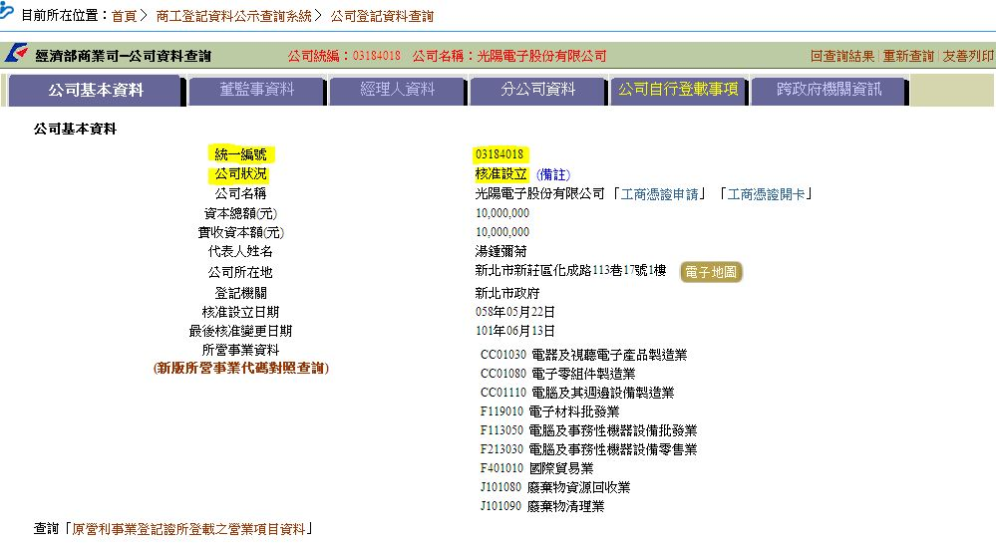

- 學校課程教學科目、學分數及每週教學節數表及學校實習課程教學綱要，為確認學校申請之實習課程符合學校編列之課程中，提出之實施內容與課程相關性符合學校的教學進度表，如下提供範例參考，可依照各學校、科系所需進行修改。

二、廠商簡介：宏偉機械工業有限公司(適用A10002、A10003)
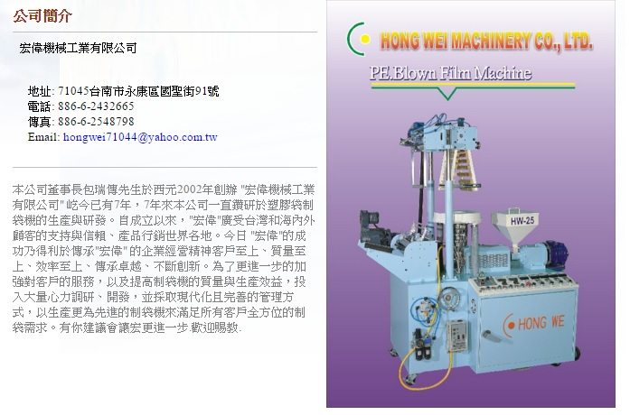
三、合作廠商評估表
校外實習合作機構評估報告(參考範例)
○○○○學校/機構 學生校外實習合作廠商評估表
一、實習合作廠商基本資料：
企業名稱
負責人
地址
電話
傳真
營業登記證 | (檢附證明，如附錄XX)
設立日期
資本額
員工人數
二、基本條件檢核：
序 | 檢核項目 | 檢核結果及說明
1 | 宿舍 | □不提供宿舍 □提供宿舍：□部分水電費自付 □不另收水電費
2 | 生活津貼 | 每月生活津貼淨所得約 ＿＿＿＿＿至＿＿＿＿＿元
3 | 膳食 | □免費供膳 □扣薪供膳 □不供膳 □依學生意願
4 | 實習生勞工保險 | □依規定辦理投保 □未辦理
5 | 團體保險 | □依規定辦理投保 □未辦理
6 | 勞工安全衛生相關法令 | □最近無違反規定之紀錄 □經查曾有違反規定之紀錄
7 | 勞動法規 | □最近無違反規定之紀錄 □經查曾有違反規定之紀錄
8 | 全民健康保險 | □由公司辦理投保 □依附家長 □未辦理
9 | 核准登記證明文件 | □商業證記 □公司登記 □營業登記
10 | 消防安全檢查證明文件 | □檢具合於期限之消防安全檢查證明文件  □檢附安全衛生設施定期自我檢核表

三、一般設施評估：(不符合項目應要求廠商改善)
序 | 檢核項目 | 符合 | 不符合 | 改善建議
1 | 職場內外空間之整齊及清潔 | □ | □
2 | 設備定期維護保養及紀錄資料 | □ | □
3 | 公司有員工福利制度 | □ | □
4 | 廠房內採光明亮及定期維護 | □ | □
5 | 廠房內空氣流通 | □ | □
6 | 廠房內有毒性或噴漆及灰塵多之處所處理設施 | □ | □
7 | 廠房內有廢棄物之整治及排水設施 | □ | □
8 | 噪音在標準分貝(90分貝)之內 | □ | □
9 | 有防噪音設施 | □ | □
10 | 有消防設施及定期維護 | □ | □
11 | 依規定辦理消防訓練 | □ | □
12 | 機具均有安全防護設置，並有安全標誌 | □ | □
13 | 餐廳整潔及衛生(無設置餐廳者免填) | □ | □
14 | 有醫護設置 | □ | □
15 | 有必要急救箱 | □ | □
四、實習生權益重點檢核：
序 | 檢核項目 | 符合 | 不符合
1 | 可配合教師每2星期至少一次「不預告」訪視。 | □ | □
2 | 不會超時訓練實習生、向實習生推銷產品。 | □ | □
3 | 實習生每日訓練時間不得超過8小時。 | □ | □
4 | 實習生每2星期受訓總時數不得超過80小時。 | □ | □
5 | 未滿16歲實習生不得於午後8時至翌晨6時之時間內接受訓練。 | □ | □
6 | 實習生年滿16歲不得於午後10時至翌晨6時之時間內接受訓練。 | □ | □
7 | 實習生繼續受訓4小時，至少應有30分鐘之休息。 | □ | □
8 | 實習生受訓期間，每7日至少應有1日之休息，作為例假。 | □ | □
9 | 實習生受訓期間，遇有勞基法規定應放假之日，均應休息，亦可擇日另休。 | □ | □
10 | 實習生每日含訓練及中間休息時間，合計不得超過12小時。 | □ | □
11 | 有專人負責實習合作業務及輔導技能課程 | □ | □

校外實習合作機構評估小組評估結果：□通過 □不通過
合作學校核章
檢核者簽章： | 主管簽章：

四、合作廠商契約書(本範本僅供參考，實驗教育學校/機構請依實際需要訂定)
教育部主管○○高級中等學校與○○(校外實習合作機構名稱)校外實習合作契約(參考範本)
教育部主管之○○高級中等學校（以下稱甲方）及○○(校外實習合作機構名稱)（以下稱乙方），依據高級中等學校實習課程實施辦法推動實務技能學習之校外實習課程，藉以增進學生實務技能及就業能力，協助學生未來職涯發展，以符應產業人才培育需求，並經雙方同意簽訂本合作契約（以下稱本契約），俾供遵循。
- 校外實習工作職掌：
- 甲方負責實習課程規劃、聯繫協調實習有關事項及安排分發學生實習單位，並指派教師負責輔導學生實務技能實習。
- 乙方參與實習課程規劃、負責學生實習職務分配、報到、訓練及輔導學生。
- 實習起迄期間、時段及其他注意事項：
- 實習起迄期間：自 年 月 日起，至 年 月 日止。
- 每日實習時段：
- 實習時間自_____起，至_____止。( 至___為休息時間。)
- 實習時間自_____起，至_____止。( 至___為休息時間。)
- 實習時間自_____起，至_____止。( 至___為休息時間。)
- 每日實習時間不得超過八小時，且繼續實習四小時，至少應有三十分鐘之休息。每日實習時間之起迄，包括實習及中間休息時間，合計不得超過十二小時。
- 實習時間，不得安排於午後八時至翌晨六時前；且不得強制學生從事與實習課程無關之訓練。
- 實習內容：
- 乙方提供甲方 科 年 班共 人之實習職務。
- 乙方提供之實習內容，應符應甲方課程計畫實習科目之 (實習科目名稱)。
- 乙方提供之實習內容，應載明於校外實習計畫。
- 保險：
甲方應辦理學生平安保險；乙方為提供學生實習，應投保公共意外責任保險。
- 膳宿及交通：
- 住宿：
□乙方免費提供員工宿舍。
□乙方提供員工宿舍，由學生負擔 元。
□乙方補助住宿費 元。
□由學生自理。
- 膳食：
□乙方免費提供膳食 餐。
□乙方提供膳食 餐，由學生負擔 元。
□乙方補助膳食費 元。
□由學生自理。
- 交通：
□乙方免費提供交通車。
□乙方提供交通車，由學生負擔 元。
□乙方補助交通費 元。
□由學生自理。
- 實習輔導及評量：
- 甲方於實習二週前，將學生名單及報到資料送達乙方；乙方於學生報到後，應即給予職業安全衛生訓練。
- 甲方應於校外實習前，要求學生在校外實習期間遵守乙方規定，並注意實習態度及紀律。
- 乙方應於校外實習期間指派專人（包括現場師傅）擔任學生實習之指導員，負責督導學生實習及訓練。
- 甲方應於校外實習期間安排教師每週定期赴乙方訪視學生，負責實習輔導、溝通及聯繫。
- 甲方學生應於校外實習期間，依甲方規定填寫「實習週記」，送請乙方單位主管及甲方教師共同核閱。
- 校外實習結束後，乙方應將學生之實習表現，提供甲方作為學生實習成績評量之參據。
- 學生表現或適應欠佳時，乙方應知會甲方共同協商輔導或其他處理方式；經輔導未改善者，取消其實習資格或轉安置至其他實習合作機構。
- 甲、乙雙方得不定期協調檢討實習各項措施。
- 爭議處理
- 學生在校外實習期間，如有未依乙方之訓練規定從事有損乙方聲譽，或有其他無法適應訓練之情事，乙方應知會甲方共同處理，並視情況決定是否終止實習。
- 校外實習期間，學生如有發生實習糾紛或其他爭議之情事時，乙方應提請甲方校外實習小組召開會議協調，乙方應推派代表與會。
- 甲乙雙方就本契約有爭執，並進行私法救濟時，以甲方所在地之地方法院為管轄機關。
- 契約變更與終止：
- 其他有關校外實習課程合作未盡事宜，甲乙雙方得視實際需要協議後，另訂或補充之。
- 甲乙任何一方欲提前終止本契約時，應於保障學生實習權益之前提下，經雙方協議後始得為之。
- 附則：
- 乙方不得使學生接受繁重及具危險性之實習職務。
- 學生於校外實習期間，乙方不得以種族、階級、語言、思想、宗教、黨派、籍貫、出生地、性別、性傾向、年齡、婚姻、容貌、五官、身心障礙、星座或血型為由，予以歧視；乙方亦不得因學生提出申訴，給予不利之待遇。。
- 學生於校外實習期間，乙方應防治性騷擾行為之發生；乙方知悉學生有受性騷擾情形時，應採取立即有效之糾正及補救措施。
- 為顧及乙方之業務機密，甲方之學生及教師因參加甲方校外實習課程合作所知悉乙方之業務機密，無論於校外實習期間或實習終了後，均不得洩漏予第三人或自行加以使用，亦不得將實習內容揭露、轉述或公開發表。
- 實習課程以實務實習訓練為主，乙方提供甲方學生每人每天獎助學金
元。(無則免列)
- 本合作契約一式二份，甲、乙雙方各執一份存照。

立契約書人：
甲 方：○○學校 (學校大印)
校 長：○○○○ (校長用印)
電 話：
地 址：

乙 方：○○○○ (公司用印)
負 責 人：○○○○ (負責人用印)
電 話：
地 址：

中華民國○年○月○日

